

INF3405 – Réseaux informatiques  
TP 1

Frédéric Quenneville, 1714871  
Samuel Rondeau, 1723869

Présenté à  
Saida MAAROUFI

3 mai 2016  
Polytechnique de Montréal

# Poste de travail

L4708-08

# Question 1

On peut utiliser la commande hostname ainsi que ipconfig /all. Notre poste est le L4708-08.

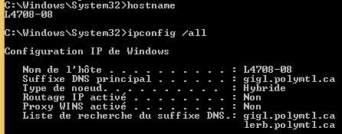

# Question 2

La commande est ipconfig /all.

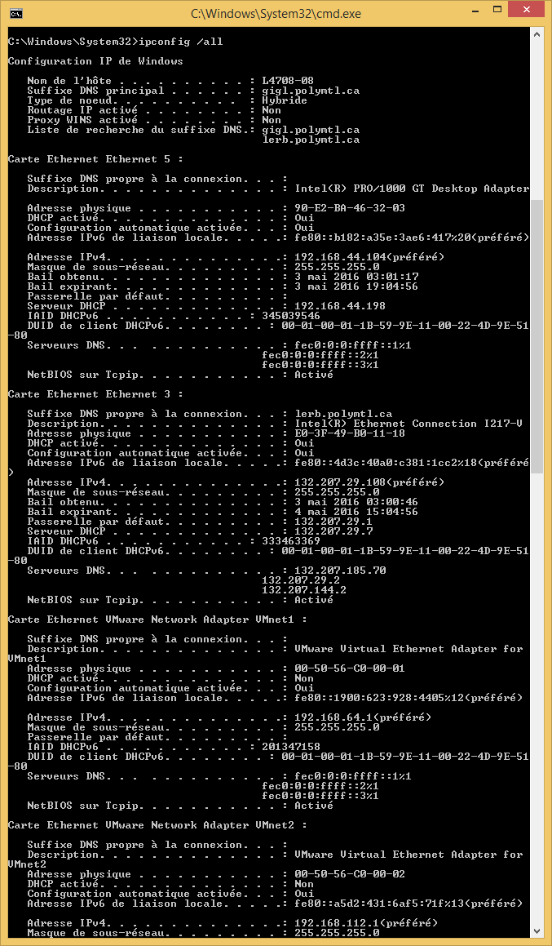

# Question 3

3.a) E0-3F-49-B0-11-18

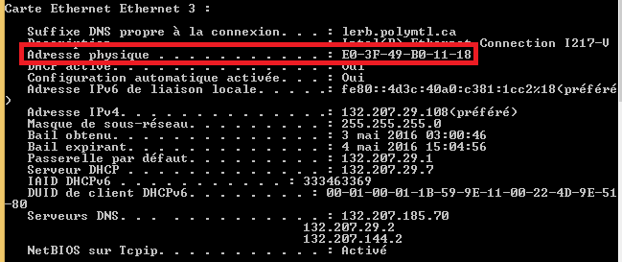

3.b) 132.207.29.108

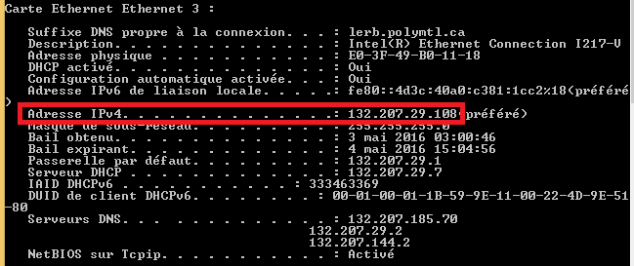

3.c) fe80::4d3c:40a0:c381:1cc2%18

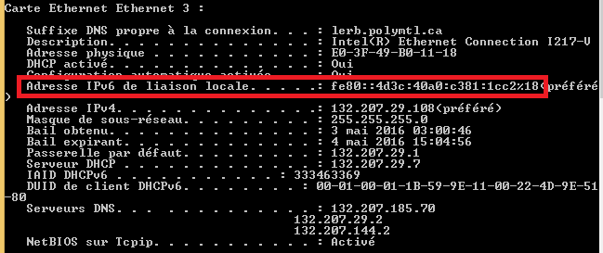

3.d) 132.207.29.7

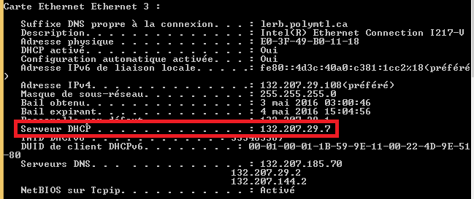

3.e) 132.207.29.1

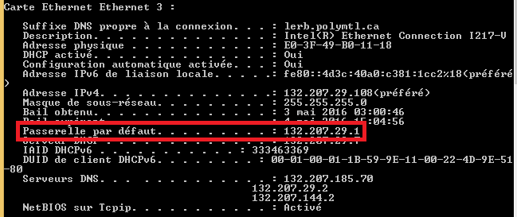

3.f) 36 heures 4 minutes 10 secondes

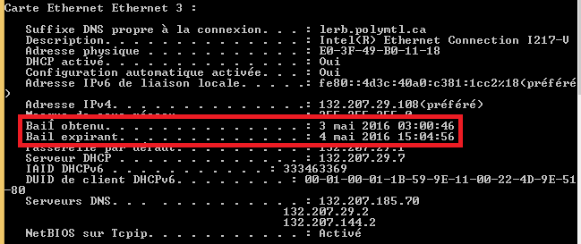

3.g) lerb.polymtl.ca

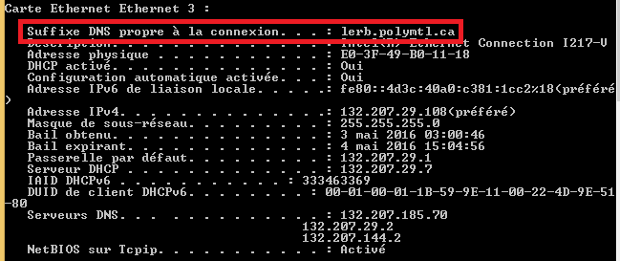

3.h) 132.207.185.70 132.207.29.2 132.207.144.2

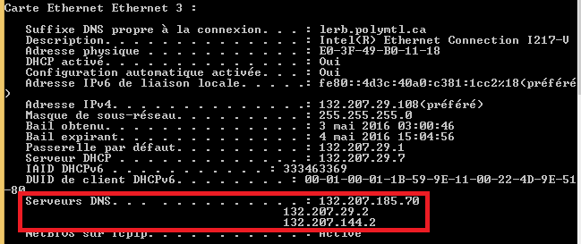

# Question 4

4.a) ping envoie des paquets de 32 octets au nœud et s'attend à une réponse. Ping présente ensuite des statistiques sur la requête : le délai de réponse, les paquets envoyés, reçus et perdus. Le test ping continue jusqu’à l’arrêt manuel de l’utilisateur.

4.b) On peut spécifier la cible par son nom d’hôte ou par son adresse IP.

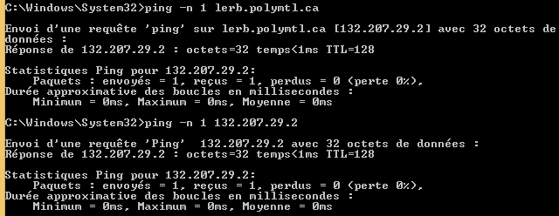

4.c) 132.207.29.125, soit une adresse IP locale attribuée par le DHCP. C’Est donc une adresse IP utilisée sur le réseau interne, puisque les 2 premiers octets correspondent à ceux du DHCP.

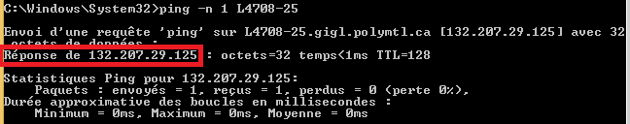

4.d) La même, 132.207.29.125

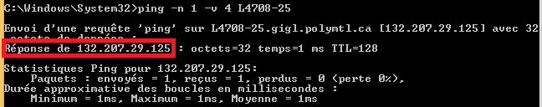

4.e) L’option -a permet de convertir une adresse IP en nom d’hôte. Elle n’a pas grand effet lorsqu’on spécifie le nom d’hôte, mais est utile lorsque l’on ping une adresse IP directement.

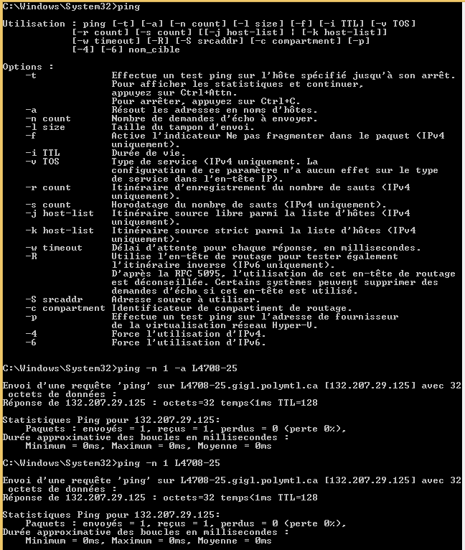

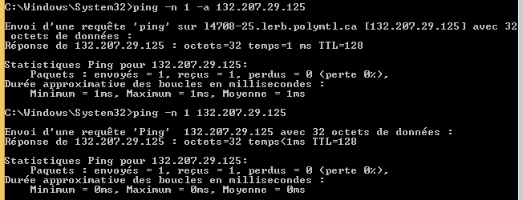

# Question 5

5.a) Afin d’alléger les captures d’écran, l’option -n fut utilisée tout au long de la question précédente. La commande complète est donc ping -n X Y où X est le nombre de paquets à envoyer et Y la cible.

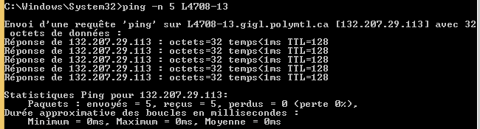

5.b) Le nombre par défaut est quatre (04) requêtes.

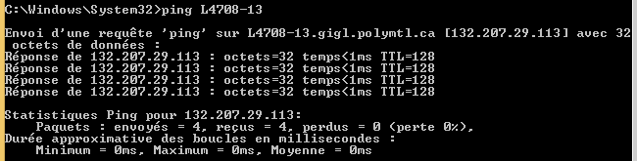

# Question 6

6.a) L’adresse ipv4 est 192.168.44.37 et le masque est 255.255.255.0

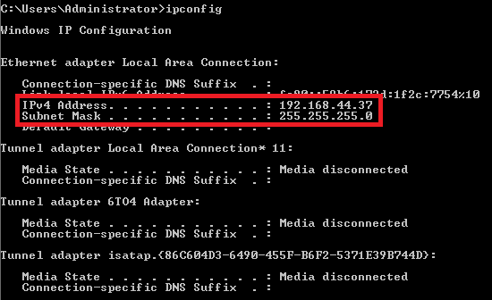

6.b) L’adresse ipv4 est 169.254.119.84 et le masque est 255.255.255.0

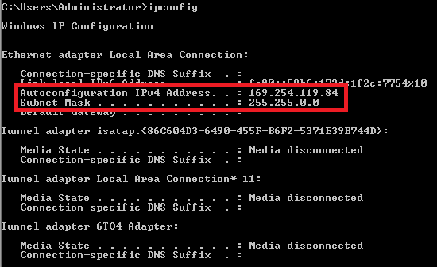

6.c) Cette commande envoie une requête au DHCP demandant de libérer la configuration actuelle et de ne plus utiliser cette adresse IP. L’adresse change puisqu’elle n’est plus déterminée par le DHCP. On passe ainsi de la classe C à la classe B.

# Question 7

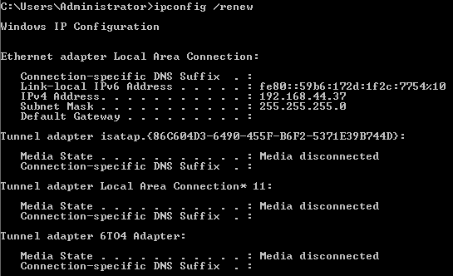

# Question 8

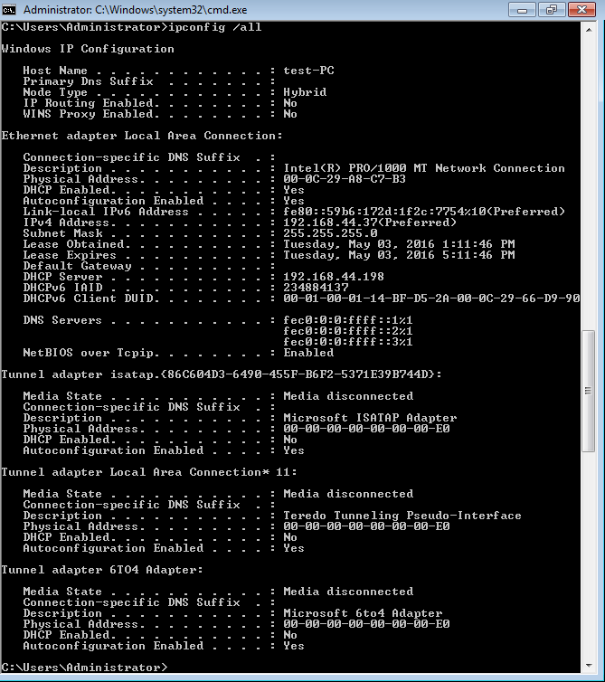

# Question 9

Oui

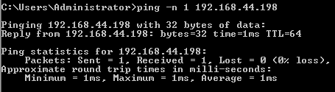

# Question 10

10.a)

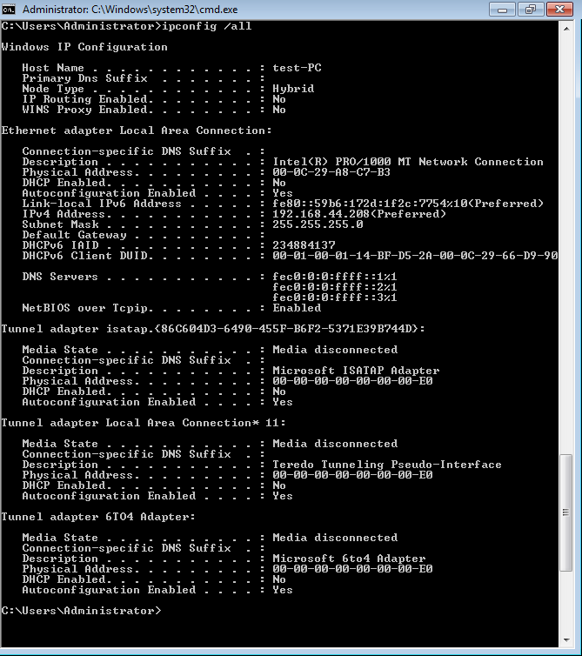

10.b) Dans la question 8, l’adresse IP était attribuée dynamiquement par le DHCP. Dans la question 10, l’Adresse IP attribuée était statique. L’adresse demandée est bel et bien configurée.

# Question 11

Tel qu’attendu, l’adresse physique ne change pas. Cette adresse est indépendante de l’adresse logique du nœud dans son réseau, et est propre à l’appareil physiquement.

# Question 12

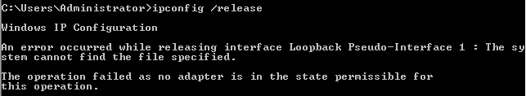

Ce message a été retournée car l’adresse IP est statique, et n’est pas dépendante de la configuration du DHCP. Il n’y a donc pas de telle configuration à libérer.

# Question 13

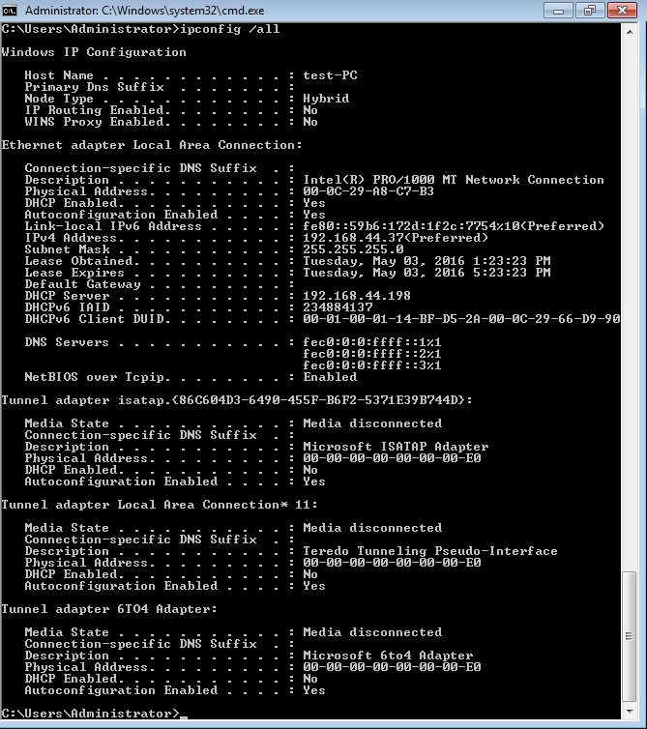

L’adresse IP est à nouveau attribuée dynamiquement par le DHCP puisque la configuration statique n’est plus. Elle a donc changé à celle de la question 8, puisque c’est cette adresse qui est attribuée par le DHCP dynamiquement.

# Question 14

14.a)

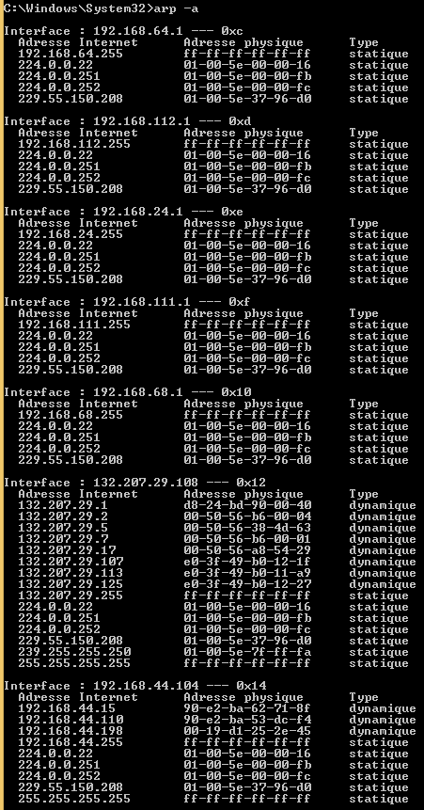

14.b)

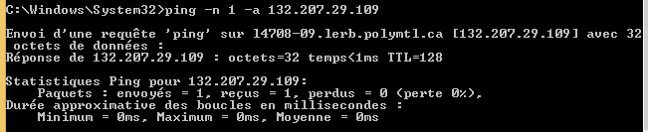

14.c)

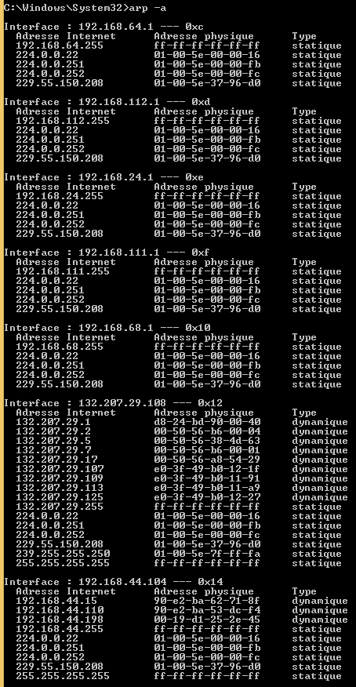

14.d) Afin d’accélérer le traitement, le système possède une cache qui traduit les adresses logiques en adresses physiques. Une fois qu’un nœud fut accédé, ses adresses sont ajoutées à la table de traduction en cache.

14.e) Oui

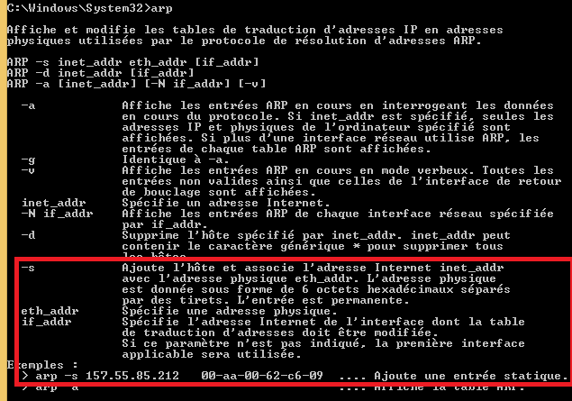

14.f) La commande est arp –s adresse_ip adresse_physique mais demande les privilèges administrateur.



# Question 15

15.a) tracert détermine la route à effectuer pour parvenir à la cible demandée, nœud après nœud, où la cible est un nœud d’un réseau.

15.b) La source est notre poste (132.207.29.108) et la destination est 216.58.192.228

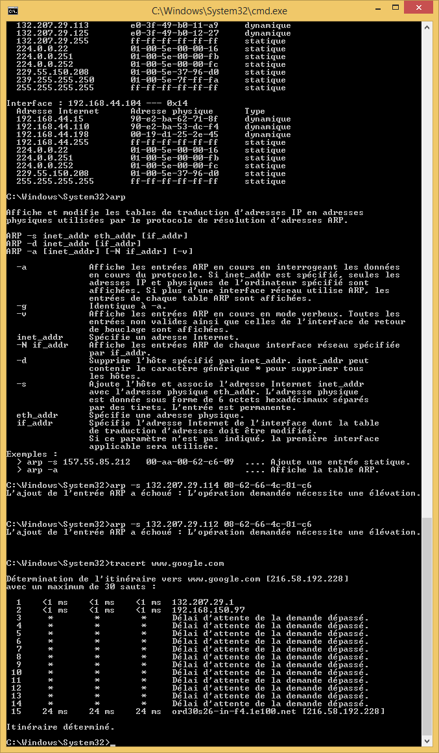

15.c) 3, car des 15 sauts tentés, 12 étaient sans réponse. 15 – 12 = 3.

15.d) L’option est -h

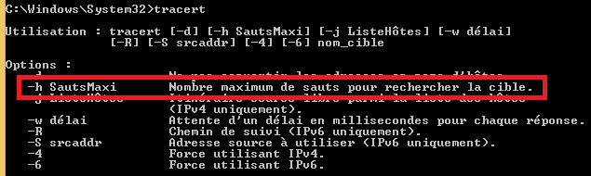

15.e) Ce sont les délais de chaque tentative effectuée pour rejoindre le nœud de la ligne.

# Question 16

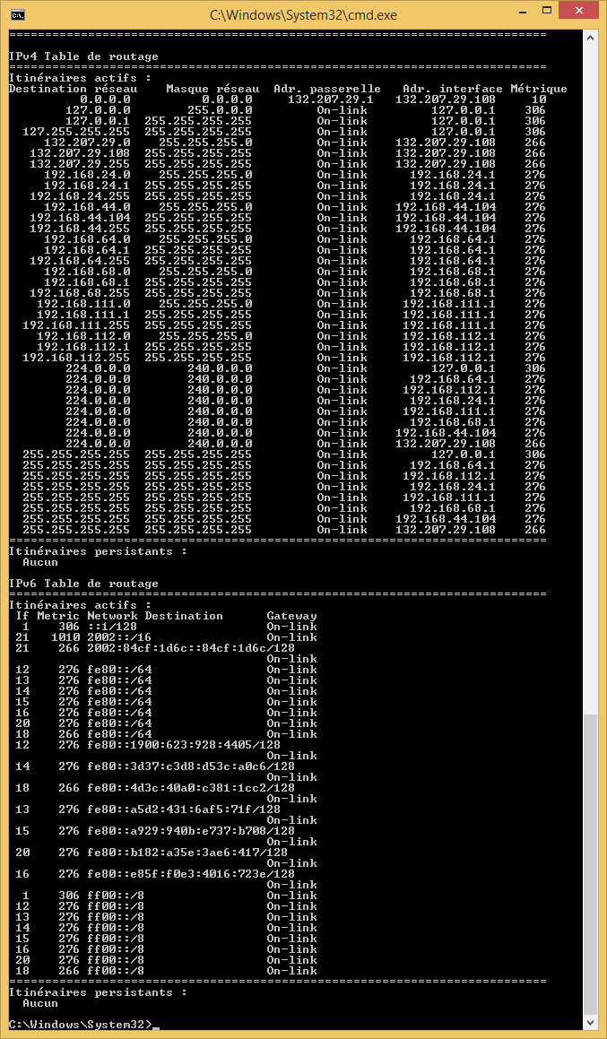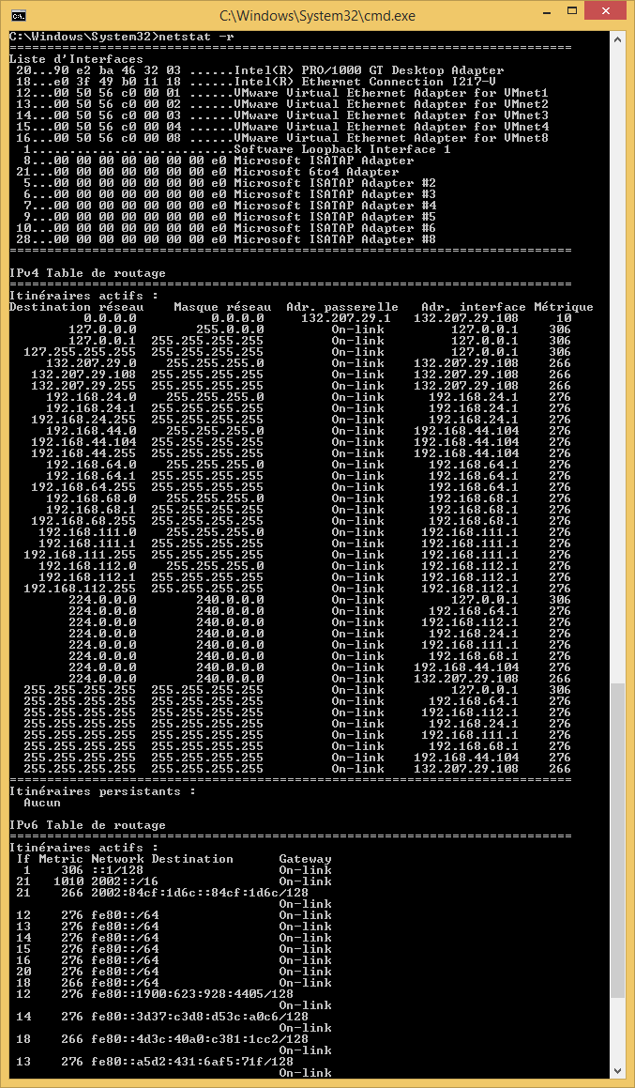

La passerelle est 132.207.29.1 et l’interface par défaut est 132.207.29.108.

# Question 17

17.a) Il y a 19 connections. Les ports associés sont énumérés pour chacun.

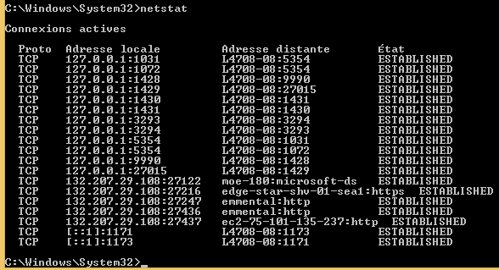

17.b) Les dix-sept (17) premières adresses de la question précédente étaient des adresses ipv4 alors que les deux (02) dernières étaient des adresses ipv6.

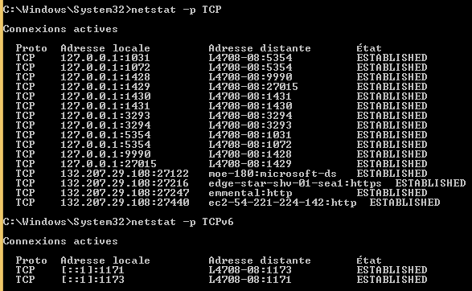

# Question 18

18.a) Vingt-neuf-mille-cinq-cent-onze (29511)

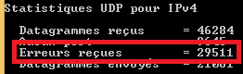

18.b) Le taux de retransmission est égal au ratio de segments retransmis par rapport aux segments envoyés. Ce taux est donc de 4893 / 451402 = 0,0108395620754893, soit 1,08%.

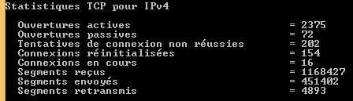

# Question 19

19.a) Le taux d’erreur est égal au ratio du nombre d’octets en erreur par rapport aux octets totaux. Pour la réception, ce taux est donc de 0 / 1387313316 = 0, soit 0,0%. Pour l’émission, ce taux est donc de 0 / 209007039 = 0, soit 0,0%.

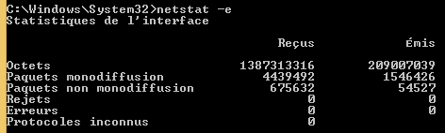

19.b) La quantité moyenne d’octets émis et reçus par paquet est égal à la quantité totale d’octets émis et reçus sur la quantité totale de paquets émis et reçus. En moyenne, les paquets reçus comptaient 1387313316 / (4439492 + 675632) = 271,22 octets. En moyenne, les paquets émis comptaient 1387313316 / (1546426 + 54527) = 886,55 octets.

# Question 20

20.a) Une adresse MAC nécessite douze (12) caractères hexadécimaux d’un demi octet chacun. Une adresse MAC nécessite donc six (06) octets. Une adresse ipv4 nécessite quatre (04) nombres de 0 à 255 pouvant chacun s’écrire sur un seul octet. Une adresse ipv4 nécessite donc quatre (04) octets. Une adresse ipv6, en incluant les zéros, contient 128 bits. Une adresse ipv6 nécessite donc seize (16) octets.